Дата:02.11.2021 г.

Преподаватель: Тюлин С.О.

Группа: 2ТО

Дисциплина: ОП.02 Техническая механика

Пара: 4-я

Тема 1.9. Простейшие движения твердого тела

Простейшие движения твердого тела. Поступательное движение. Вращательное движение твердого тела вокруг неподвижной оси. Частные случаи вращательного движения точки

Цель занятия образовательная: ознакомить студентов с простейшими движениями твердого тела, поступательным движением, вращательным движением твердого тела вокруг неподвижной оси, частными случаями вращательного движения точки

Цель занятия воспитательная: вызвать интерес у студентов к использованию на практике полученных знаний и умений; развивать у них интерес к выбранной специальности, дисциплинированность, ответственность за выполняемую работу

Цель занятия развивающая: развитие аналитического и логического мышления студентов

Лекция

Простейшие движения твердого тела

*Студент должен:*

*– иметь представление о поступательном движении, его осо­бенностях и параметрах, о вращательном движении тела и его параметрах;*

*– знать формулы для определения параметров поступательного и вращательного движений тела;*

*– уметь определять кинематические параметры тела при по­ступательном и вращательном движениях, определять парамет­ры любой точки тела.*

Поступательное движение

*Поступательным* называют такое движение твердого тела, при котором всякая прямая линия на теле при движении остается парал­лельной своему начальному положению (рис. 11.1, 11.2). При поступательном движении все точки тела движутся одина­ково: скорости и ускорения в каждый момент одинаковы. Поэтому для описания движения тела можно рассматривать движение одной его точки, обычно центра масс.

Поступательное движение может быть прямолинейным и кри­волинейным.

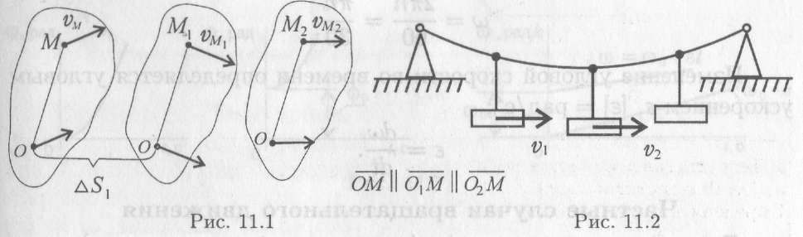

Вращательное движение

При вращательном движении все точки тела описывают окруж­ности вокруг общей неподвижной оси. Неподвижная ось, вокруг которой вращаются все точки тела, называется *осью вращения.* При этом каждая точка движется по окружности, радиус кото­рой равен расстоянию точки до оси вращения. Точки на оси враще­ния не перемещаются.

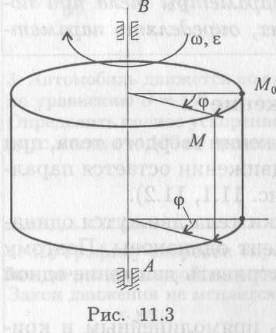*Для описания вращательного движения тела вокруг неподвиж­ной оси можно использовать только угловые параметры* (рис. 11.3):

*φ —* угол поворота тела, [*φ*] = рад;

*ω* — угловая скорость, определяет изменение угла поворота в единицу времени, [ω] = рад/с.

Для определения положения тела в любой момент времени используется уравнение *φ = f(t).*

Следовательно, для определения угловой скорости можно пользоваться выражением

*ω* = *dφ/dt*.

Иногда для оценки быстроты вра­щения используют угловую частоту вращения *п,* которая оценивается в обо­ротах в минуту.

Угловая скорость и частота враще­ния физически близкие величины:

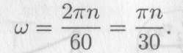

Изменение угловой скорости во времени определяется угловым ускорением ***ε,*** *[ε]* = рад/с2;

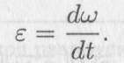

Частные случаи вращательного движения

*Равномерное вращение* (угловая скорость постоянна):

*ω* = const.

Уравнение (закон) равномерного вращения в данном случае име­ет вид:

*φ = φ0 + ωt.*

где *φ0 –* угол поворота до начала отсчёта.

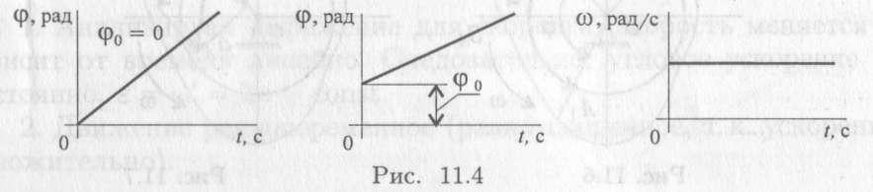Кинематические графики для этого вида движения изображены на рис. 11.4.

*Равнопеременное вращение* (угловое ускорение постоянно):

*ε* = const.

Уравнение (закон) равнопеременного вращения

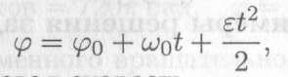

гдеω0 — начальная угловая скорость.

Угловое ускорение *при ускоренном* движении — величина *поло­жительная,* угловая скорость будет все время возрастать.

Угловое ускорение *при замедленном* движении — величина *от­рицательная;* угловая скорость убывает.

Для данного движения кинематические графики представлены на рис. 11.5.

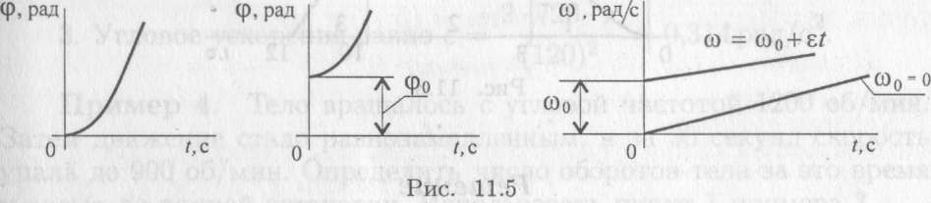

Скорости и ускорения точек вращающегося тела

Тело вращается вокруг точки *О.* Определим параметры дви­жения точки А, расположенной на расстоянии *r а* от оси вращения (рис. 11.6, 11.7).

*Путь* точки *A: SA = ωrА*

*Линейная скорость* точки *A: vA* = *ωrА*

*Ускорения* точки *A:* *atA* = ε*rА* — касательное;

*апA* = *ω2 rА* — нормальное, где *rА* — радиус окружности, траектории точки *А.*

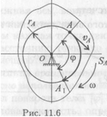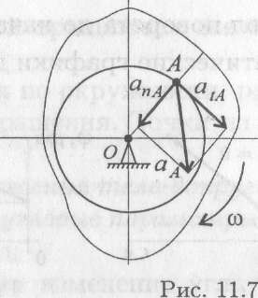

Домашнее задание: ответить в конспекте на контрольные вопросы

1. Какими кинематическими параметрами характеризуется по­ступательное движение и почему?
2. Запишите уравнение равномерного поступательного движе­ния твердого тела.
3. Запишите уравнение равнопеременного поступательного дви­жения твердого тела.
4. Запишите уравнения равномерного и равнопеременного вра­щательного движений твердого тела.
5. Задано уравнение движения тела *S = f(t).* Как определяют скорость и ускорение?
6. Для заданного закона (уравнения) движения

*φ* = 6,28 + 12*t* + 3*t*2 выберите соответствующий кинематический график движения (рис. 11.11).

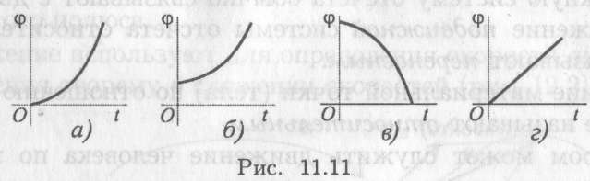

7. Для движения, закон которого задан в вопросе 6, определите угловое ускорение в момент *t =* 5 с.

После выполнения данной работы необходимо переснять её и отправить мне на проверку: [sergtyulin@mail.ru](https://e.mail.ru/addressbook/view/u-p2RucLdR) в срок 08.11.21 до 18.00.